附件1
关于对申报材料真实性的承诺书

我公司承诺：此次申报全国质量标杆所提交的申报材料真实、准确、可靠。如有不实之处，愿承担一切责任。

企业名称（盖章）
年 月 日

附件2
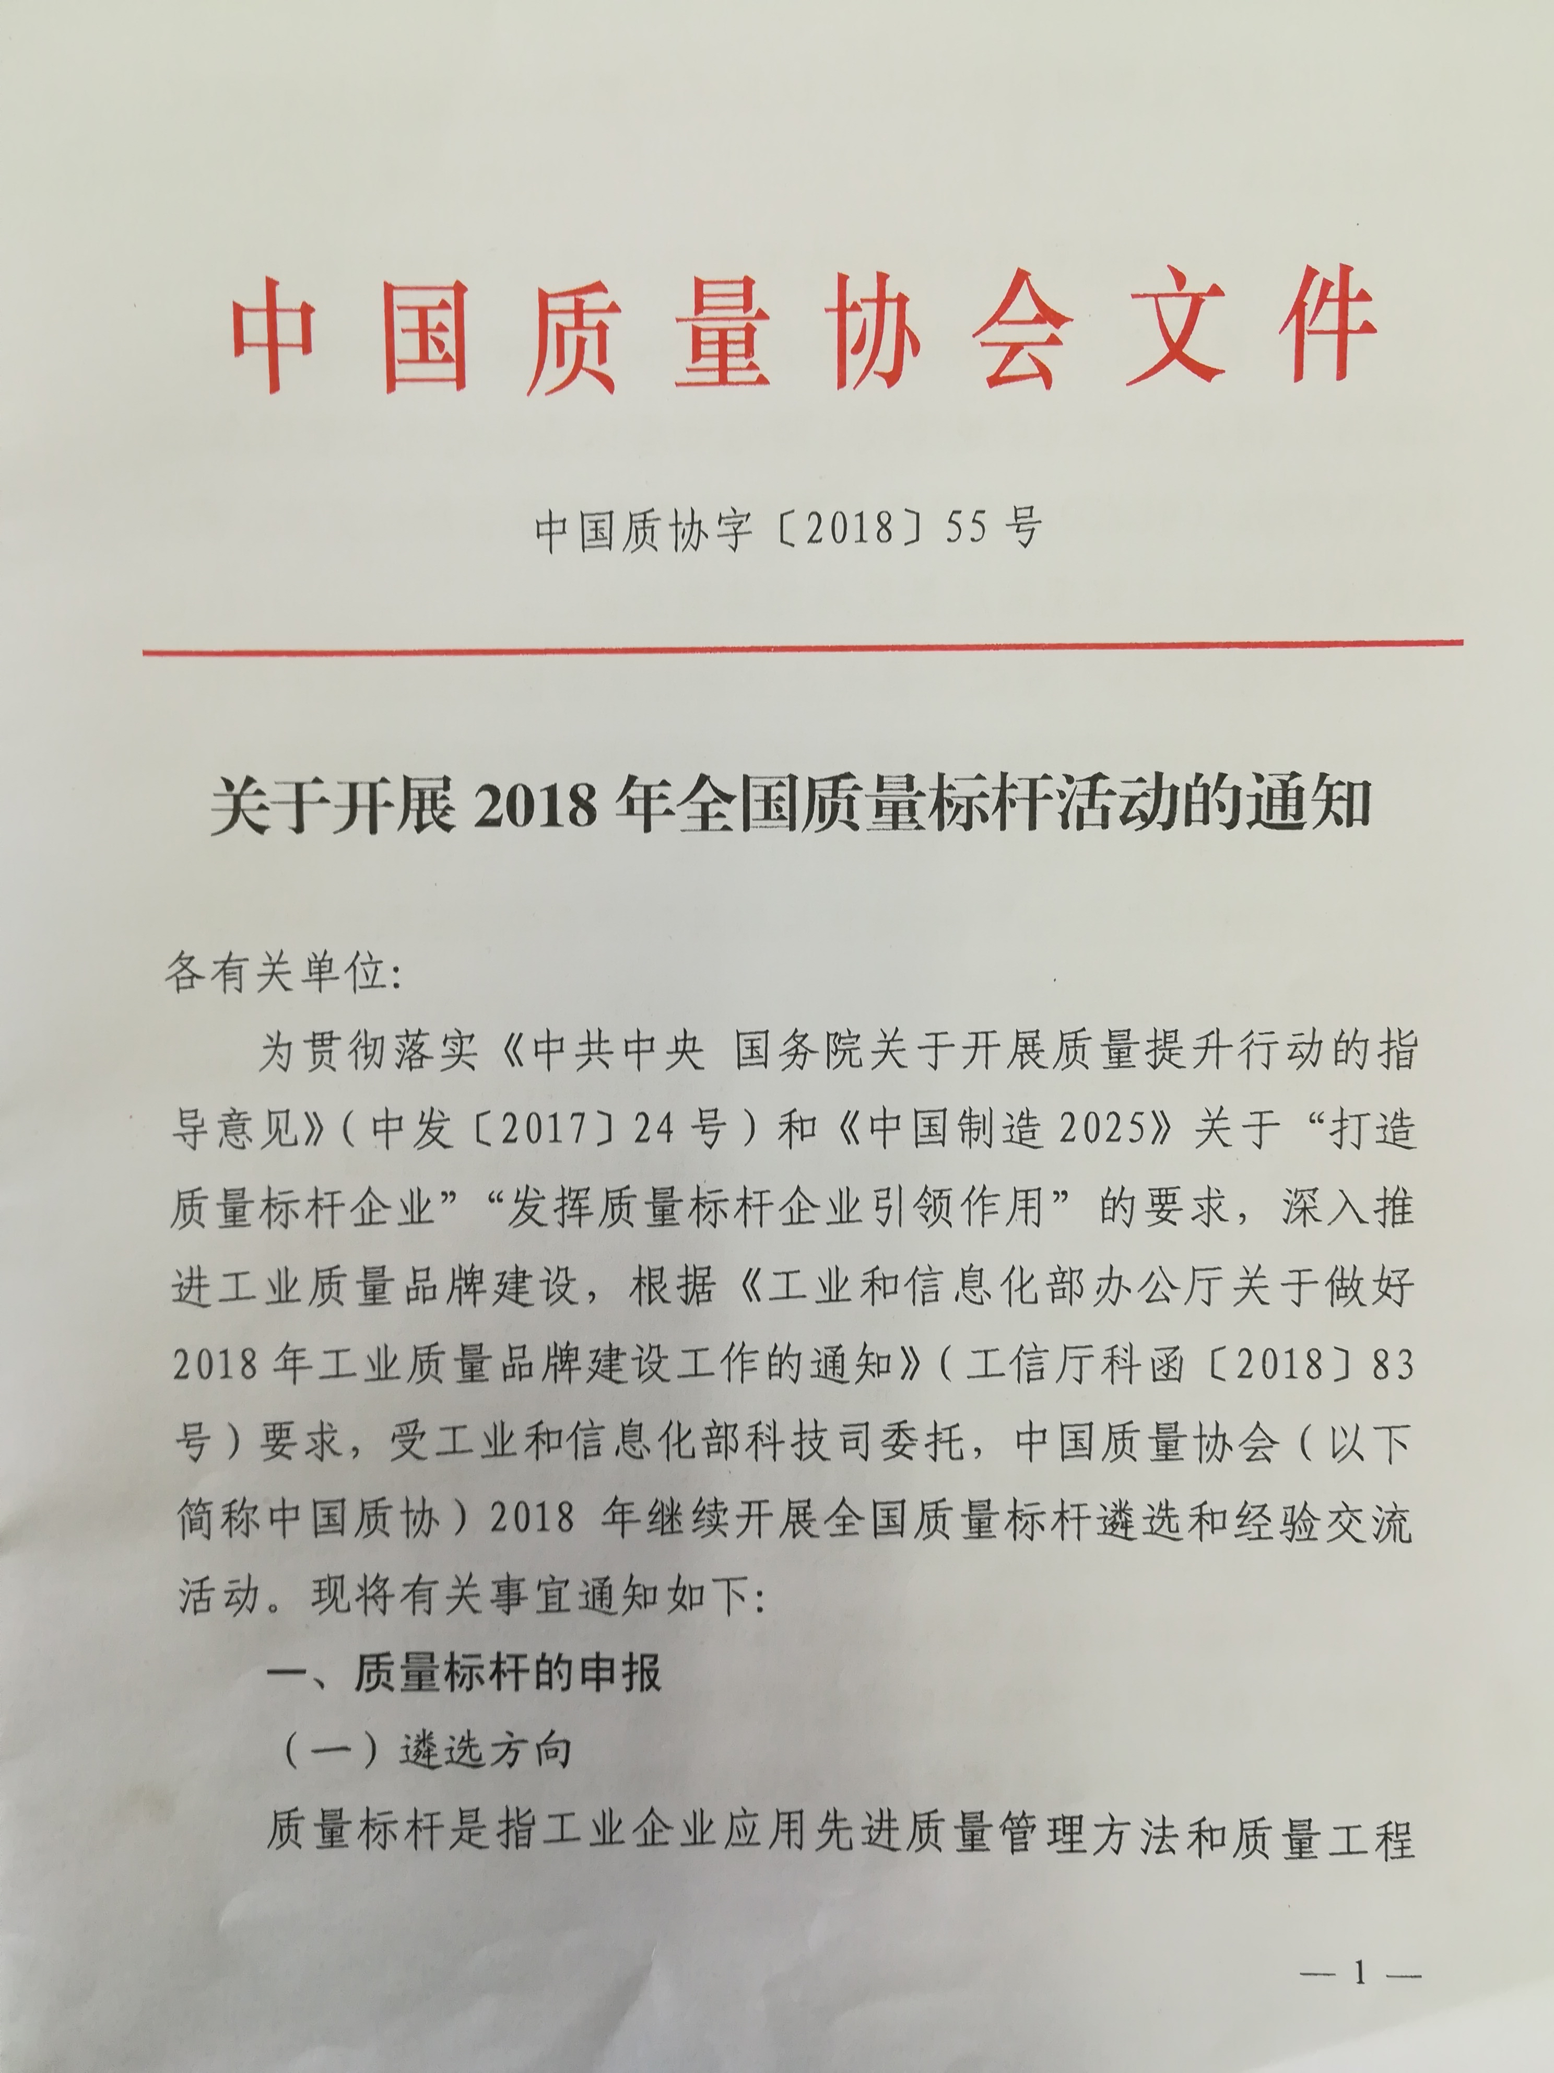
技术、开展质量管理创新活动，以提高质量水平、提升经营绩效的最佳实践。
2018年全国质量标杆的遴选方向为：
1. 质量管理方向。遴选企业应用全面质量管理及六西格玛、可靠性、精益生产、卓越绩效、质量管理体系等先进质量理念、模式和方法（技术），促进质量变革、效率变革和动力变革，提高质量和效益，实现高质量发展的典型经验。
2. “互联网+”方向。遴选企业运用信息化、智能化手段提升产品、服务质量和顾客满意水平，促进模式创新的典型经验。重点挖掘企业在“质量管理流程信息化”“生产过程集成协同操作”“远程个性化定制”“云端售后服务”和“远程监测维护”等方面的有效实施案例。
根据工信部重点工作安排，2018年质量标杆的遴选将对原材料行业企业有所侧重。鼓励中小企业和西部地区企业积极申报。
（二）申报条件
符合以下条件的企事业单位均可申报：
1．申报单位近三年连续保持盈利，在质量、诚信、安全、环保等方面无违法行为和不良记录；
2．申报单位所运用的主要管理模式和方法（技术）具有通用性和创新性，在实践中取得良好成效；
3．申报单位须承诺被选为全国质量标杆后，积极参与质量标杆经验分享交流活动。
（三）申报说明
1. 申报时间为2018年5月25日-6月30日。
2. 申报单位需由各省、自治区、直辖市、计划单列市、新疆建设兵团工业和信息化主管部门和有关行业协会（以下统称组织单位，名单见附件1）推荐，并将推荐表加盖公章后报送中国质协。
3. 各组织单位可择优推荐3个典型经验，对于已开展本地区、本行业质量标杆活动的组织单位可择优推荐不超过5个典型经验。
4. 2018年质量标杆遴选工作将继续采用网上申报系统（www.qmb.org.cn），申报企业需在线填写推荐表，经组织单位审核通过后提交申报材料。2018年全国质量标杆遴选标准参见附件2。申报材料编写及申报流程参见附件3。
（四）评审说明
中国质协将于7月份组织专家召开质量标杆评审会，对申报项目进行资料评审和答辩评审，并于8月选择部分申报项目进行企业现场核查。届时，申报企业可登录网上申报系统，查询评审通知和评审意见。
二、经验交流和推广
（一）2018年，中国质协将继续深入推广质量标杆典型经验，与有关部门、行业协会合作，举办4期全国质量标杆经验交流活动。通过专题讲座、经验分享等形式介绍质量标杆的先进质量管理理念、方法和经验，引导更多企业“学标杆、做标杆、超标杆”。
（二）加大质量标杆的宣传力度，通过电视、报纸、杂志和网络等媒体专题报道质量标杆典型案例，进一步扩大质量标杆活动的社会影响力。
（三）帮助企业间开展深入的对标交流和质量诊断工作，鼓励标杆企业持续改进创新，总结提炼具有中国特色的创新质量管理方法。继续开展“标杆经验进千企”活动，用质量标杆引导更多企业运用先进质量管理方法，促进企业和行业质量提升。
（四）配合各地区和行业开展本地区（行业）的质量标杆学习实践活动，并提供技术支持。
（五）搭建国际对标交流平台，组织国外标杆研修活动，推动国内企业参与国际对标学习。
三、其他相关事项
（一）各组织单位可结合活动安排，组织本地区（行业）企业参与质量标杆的申报、交流活动。
（二）鼓励各组织单位积极开展本地区（行业）的质量标杆学习实践活动。
（三）中国质协将负责全国质量标杆经验交流学习活动的策划、沟通、协调工作，并对地方（行业）质量标杆学习交流活动进行技术支持和指导。欢迎各组织单位与中国质协联合开展全国性质量标杆活动。

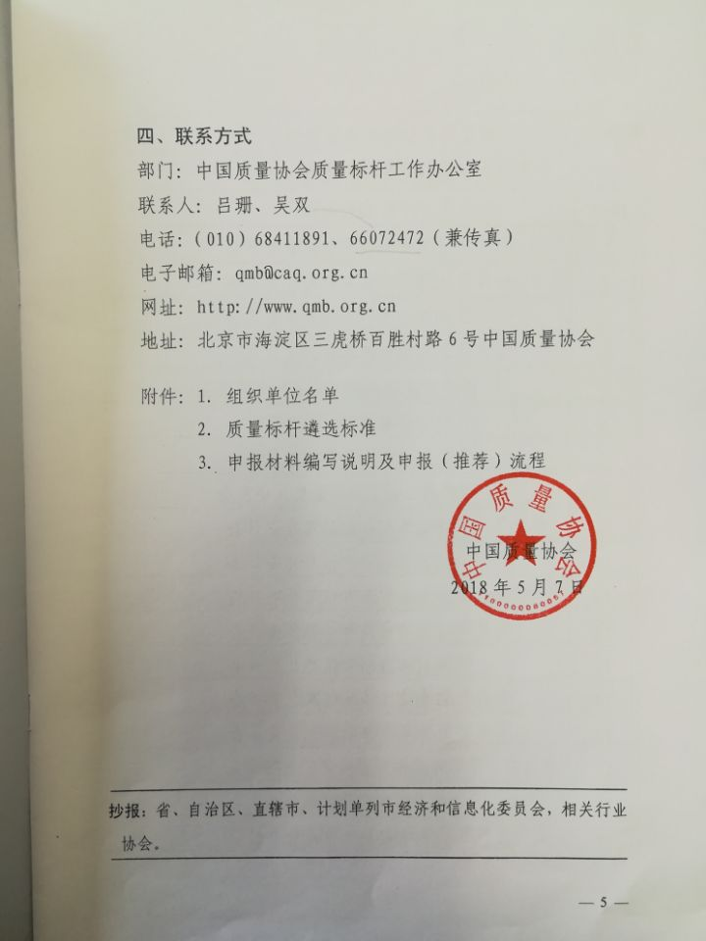

附件3
2018年度质量标杆申报标准

质量标杆典型经验应符合以下标准。
一、科学性和创新性
所应用的管理方法（技术）符合普遍性认知的科学规律，符合质量管理发展趋势。
在管理方法（技术）本身或（和）应用过程中有创新性经验（成果）。
所提炼的典型经验是成功应用该管理方法（技术）的核心内容，且逻辑清晰，内容完整。
二、系统性和示范性
典型经验应展示管理方法（技术）如何得到系统性应用。包括相关的组织管理、政策制度、资源保障和实施过程等。
典型经验应对关键环节重点说明，包括从中获得的经验或教训，以增强典型经验的示范性。
三、显效性和发展性
有证据表明，通过应用该管理方法（技术），企业的质量水平得到提升。鼓励通过数据说明在实物质量、运行效率、品牌竞争力或效益水平等方面的进步。
有证据表明，该管理方法（技术）将继续得到应用，并将持续取得成效。
有证据表明，应用信息化、智能化和“互联网+”理念提升企业质量管控能力的典型经验（技术）在同行业具有普遍适用性和可推广前景。
附件4
质量标杆总结材料编写说明及申报流程

一、总结材料内容
（一）质量标杆名称（40字以内）
质量标杆名称应体现典型经验的特征。命名规则为：（企业）+（典型方法技术）+（经验）。如：××集团公司实施六西格玛设计的经验。
（二）摘要（500字以内）
简要介绍质量标杆的主要管理技术方法、推进过程以及主要成果和社会效果。
（三）企业概况（500字以内）
企业概况应包括企业名称，法人，企业性质，创建时间，历史沿革；所属行业，行业代码；地理位置，面积；主要业务范围，主要产品和服务；生产经营情况；企业文化特色，组织的使命、愿景和价值观；企业资源状况，包括人力、技术、信息和知识、基础设施、供应商和客户；企业的社会责任状况；荣获的相关荣誉等。
（四）应用该管理方法（技术）的背景（800字以内）
如何为解决企业存在的主要问题，根据内外部环境的变化，确定并实施了该质量品牌管理方法（技术）。
（五）管理方法（技术）的推进实施与运行（8000字以内）
企业应用质量品牌管理方法（技术）的要点及创新点综述。包括对该管理方法（技术）的解读。企业推进管理方法（技术）的步骤、过程、制度、体制、机制，做法和内容等。前后衔接、自成体系，体现可操作性。宜图文并茂，适当举例。
（六）管理方法（技术）的实施效果（2000字以内）
以定量数据与定性指标相结合，经济效益、管理效益与社会效益相结合地说明应用效果，宜多用图表，并与竞争对手和标杆对比。
二、证实性材料内容（选择性提供）
可提供组织合法经营的证明；企业在所在行业处于领先地位的资料证明；与项目相关的获奖证书、专利证书及其他证实性材料等。
三、总结材料的格式要求
质量标杆典型经验总结材料（以下简称总结材料）应突出主题事项，体现典型经验的理论观点、方法特点、实践要点以及效果亮点，编写内容应详实、言之有物，逻辑清楚、重点突出、图文并茂，具有较强的可借鉴性。
总结材料应采用A4幅面纵向编辑。文章标题为黑体小二号居中，“摘要”二字宋体四号字居中加粗，摘要及正文均为宋体小四号字，单倍行距。附表标题放置附表上方居中，插图标题放置插图下方居中,图表按类别统一编号，附表及插图标题为宋体五号字加粗。
四、补充材料
质量标杆申报材料经过初审后，活动组织实施单位通知申报单位获得答辩和现场评审资格。进入答辩环节的单位，需准备PPT演示材料。被认定为全国质量标杆的单位需准备视频材料。
（一）质量标杆经验PPT编写
按照质量标杆总结材料的内容图文并茂地表现在PPT中。PPT演示总时间不超过30分钟。PPT文件总页数在40-60页之间；其中，单位概况部分，PPT页数不超过5页，文件内视频展示不超过3分钟。
PPT材料的格式模板请关注“QMB”（质量标杆微信平台），微信号：QMB-CAQ，微信平台二维码见附图。
（二）质量标杆经验视频录制
获得质量标杆称号的单位需录制视频，用于典型经验的宣传推广。视频内容分三部分，总时长为30分钟。第一部分为1分钟包含演讲者图像的录像、第二部分为28分钟 PPT画面和音频的经验介绍演示，第三部分为1分钟的企业产品或品牌形象展示。
总结材料、PPT、视频格式模板请查询“质量标杆网上平台”（http://www.qmb.org.cn）或质量标杆微信公众号（qmb-caq）。
五、申报流程
请申报单位登录质量标杆网上平台（www.qmb.org.cn），进入在线申报系统，按以下步骤完成申报。
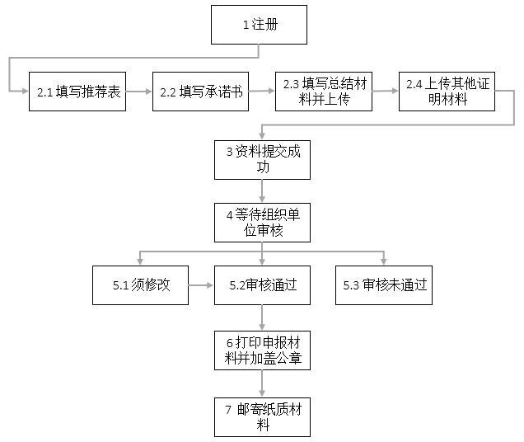



附图：质量标杆微信平台二维码

